Информация к проекту решения по заявлению:
1.16. Барабанов В.В.
Земельный участок: кадастровый номер 54:35:031730:619;
местоположение: Новосибирская область, г. Новосибирск, Заельцовский район, тер. Вторых Чкаловских Дач; площадь 625 кв.м.; (планшет 7144).
Зонирование: Зона застройки жилыми домами для отдыха и проживания (Ж-7)
Заявленные требования: в части уменьшения минимального отступа от границ земельного участка с 3 м до 1 м с восточной и южной сторон, с 3 м до 1,8 м с северной стороны.
Обоснование согласно заявлению: связи с тем, что инженерно-геологические характеристики земельного участка являются неблагоприятными для застройки
Планируется: строительство индивидуального жилого дома

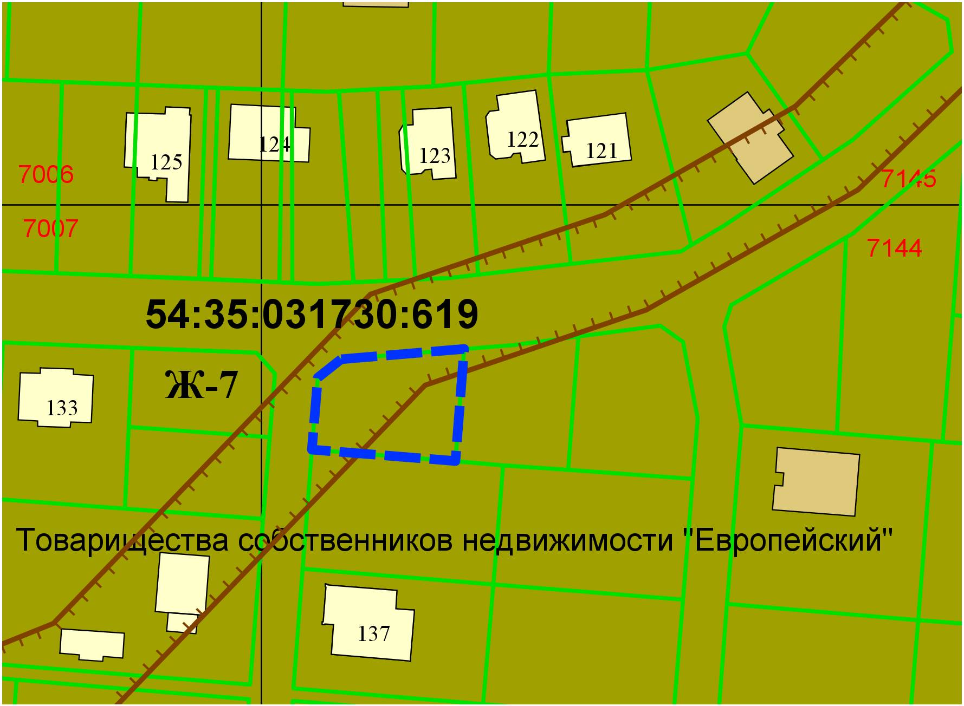
1м
1,5м

